SCHREIBBEWERB

Name der Schülerin/des Schülers: Caroline Fiedler
Alter: 12. Schule: NMS Europaallee II
Klasse: 2d Ort: Wiener Neustadt

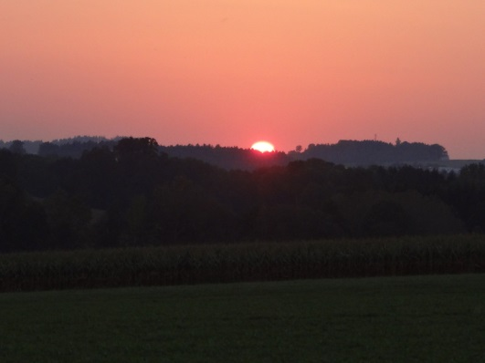
Foto: „De letztn Sunstrohln“ – Romana H., NMS Aschbach
Wald Nacht
Christoph Mauz

20:37
Schöner Schmarrn! Jetzt wird es gleich finster und ich habe immer noch keine Ahnung, wo genau ich bin. Das Einzige, das völlig außer Streit steht, ist die Tatsache, dass ich im Wald stehe. Mittendrin! Der Wald ist irgendwo im westlichen Niederösterreich. Zwischen Amstetten West und Oed-Öhling. Wenn ich die Augen zumache, dann höre ich Autobahngeräusche. Das heißt, ich hoffe, dass es Autobahngeräusche sind. Weil wenn das Geräusch zum Beispiel von Gelsen kommt, dann gute Nacht, Bertl! Bertl heiße ich übrigens. Bertl Panigl und ich hab‘ mich verlaufen. Verlaufen in einem Wald im westlichen Niederösterreich, zwischen Amstetten West und Oed-Öhling.
Verzweifelt hole ich mein Handy hervor, aber ich habe immer noch kein Signal. Überall funktioniert das Klumpert! Überall, außer in einem Wald im westlichen Niederösterreich, zwischen Amstetten und Oed-Öhling! Einige Sonnenstrahlen sind noch zu sehen. Na toll! Warum gerate ich immer in solche blöden Situationen.
Es wird immer kälter, immer dunkler. Der Wind saust an mir vorbei. Ein Schauer zieht sich über meine Rücken. Langsam bekomme ich Panik. Wer weiß, was für Tiere hier sind? Und es war auch noch Vollmond! Ich zucke zusammen. Ein leiser Wind braust mir entgegen. Jedoch bin ich sehr hektisch geworden, ich will doch zu mir nach Hause. Was soll ich tun? Ich bewege mich einfach vorwärts, bis ich irgendwann zu einer Straße oder einen Wanderweg komme. Doch genau das Nützlichste finde ich, einen Fluss. Mein Handy zeigt die Uhrzeit an, 20:56. Als ich so den Fluss hoch spaziere, bemerke ich einen Schatten, genau hinter mir. Ich presse meine Hände zu Fäusten. Schnell drehe ich mich um, und boxe ins Leere. Erleichtert stelle ich fest, es ist mein eigener Schatten. Irgendwann sind meine Füße so schwer, und ich falle ins nasse Moos. Am nächsten Tag lacht mir die Sonne entgegen. Es ist Morgen. Mein Handy hat wieder Empfang! Hurra!! Schnell rufe ich meine Frau an, die mich abholen soll.
Nach ein paar Minuten finde ich einen schmalen Wanderweg. Ich folge ihm einfach. Endlich komme ich auf einer Hauptstraße an. Frei!! Endlich!! Meine Frau erscheint sogleich mit meinem Auto.
Glücklich komme ich zu Hause an, und mache mir sofort etwas zum Essen. Mann, bin ich froh, dass ich endlich daheim bin! ☺

